附件2
乌海市常驻专家信息
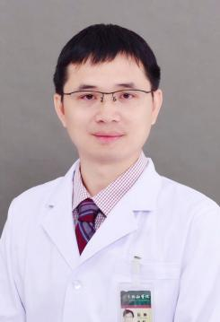 | 赵静，乌海市人民医院副院长，北京协和医院呼吸与危重症医学科副主任，主任医师，医学博士。  擅长胸部恶性肿瘤、肺部小结节的诊断和处理以及呼吸内镜介入操作，对哮喘、肺气肿、慢阻肺、肺部结节、肺部感染、慢性咳嗽、支气管哮喘、胸腔积液、肺部阴影、呼吸困难、胸闷、肺纤维化等疾病有着丰富的诊疗经验。
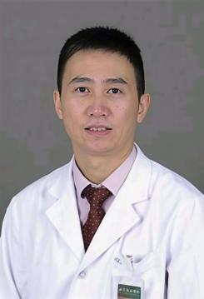 | 韩志军，北京协和医院胸外科主任医师、医学博士，内蒙古自治区呼吸系统疾病专科区域医疗中心副主任、乌海市人民医院胸心外科执行主任。  擅长微创方式进行肺部良恶性肿瘤的外科治疗，包含肺段切除、亚段切除、肺叶切除，全肺切除以及系统性肺门、纵隔淋巴结清扫。熟练掌握胸腔镜经肋间入路胸腺肿瘤切除和经剑突下入路胸腺肿瘤切除术；熟练掌握达芬奇机器人技术，开展肺结节、纵隔肿瘤切除术。
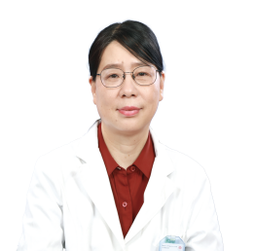 | 时青云，首都医科大学附属北京妇产医院围产医学部主任医师，教授，博士研究生导师。  擅长妊娠合并症、妊娠并发症、高危妊娠的处理及危急重孕产妇抢救、头位难产、产程处理；对产前筛查、产前诊断、孕期疾病的筛查、胎儿宫内的生长发育、妊娠期子宫环境因素对胎儿发育影响的检测及处理做了大量研究。对无痛分娩、产科内分泌、母胎医学、胎停育后再次妊娠、反复流产等监测有深入的研究。
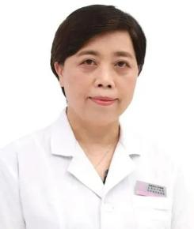 | 吴玉梅，首都医科大学附属北京妇产医院妇科肿瘤科主任医师，教授，博士生导师，医学博士，享受国务院政府特殊津贴专家。  擅长诊治宫颈癌及癌前病变、子宫良恶性肿瘤、卵巢良恶性肿瘤以及妊娠期合并妇科肿瘤的诊断及治疗，包括手术、放疗、化疗、内分泌治疗、靶向治疗及免疫治疗等。此外，还擅长腹腔镜、宫腔镜、经阴道等微创手术；门诊阴道镜检查、LEEP手术、激光治疗等；妇科内分泌及更年期的诊治。
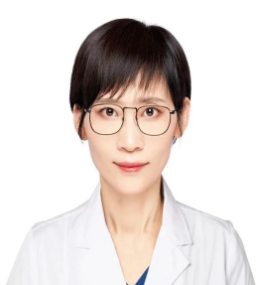 | 耿宇宁，首都医科大学附属北京妇产医院妇科肿瘤科副主任医师，医学博士。  擅长妇科常见病、多发病及疑难疾病的诊治，如异常子宫出血、宫颈癌前病变、子宫肌瘤、子宫腺肌症、子宫内膜息肉、盆腔内膜异位症、卵巢良性肿瘤。此外，还擅长盆底脱垂性疾病的诊断及治疗，妇科恶性肿瘤泌尿生殖瘘治疗，女性生殖整复治疗。
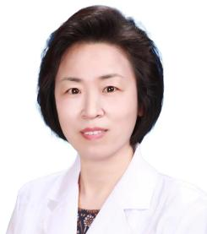 | 高凤霞，首都医科大学附属北京友谊医院平谷医院妇科主任医师。  擅长更年期综合征及月经失调、多囊卵巢综合征、青春期功血、育龄期功血、先兆流产保胎、高泌乳素血症、子宫内膜增生、绝经相关尿道炎阴道炎、绝经相关骨质疏松症、宫颈病变精准诊治及不孕不育的诊治、促排卵治疗方案选择及应用，熟练掌握人工授精及试管婴儿的适应症及处理流程。
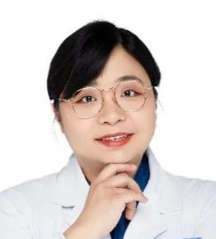 | 何玥，首都医科大学附属北京妇产医院妇科肿瘤科主任医师，博士。  擅长妇科常见病、多发病的诊治，尤其擅长妇科恶性肿瘤的诊治，包括宫颈癌前病变、子宫内膜癌前病变、宫颈癌、子宫内膜癌、卵巢癌、外阴癌和滋养细胞肿瘤等。
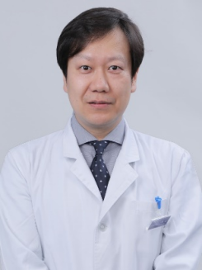 | 徐雁，北京大学第三医院运动医学科主任医师，教授。  擅长髋关节、膝关节创伤的关节镜微创治疗，率先开展多项髋关节镜微创术式，年完成髋关节镜手术500余例。
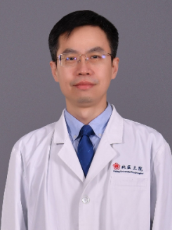 | 郭秦炜，北京大学第三医院运动医学科主任医师，教授。  擅长膝、踝关节韧带损伤修复重建、软骨修复移植、半月板修复、肌腱重建及关节置换手术。
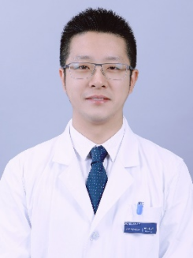 | 邵振兴，北京大学第三医院运动医学科副主任医师，副教授。  擅长肩肘腕关节镜微创术，膝关节韧带、半月板、软骨损伤的关节镜微创手术。
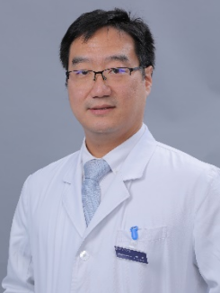 | 程序，北京大学第三医院运动医学科副主任医师。  擅长肩、肘、膝关节各类运动损伤疾病的诊断、关节镜微创手术治疗。
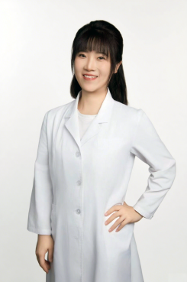 | 苗欣，北京大学第三医院运动医学科副主任康复师，运动医学博士，副主任康复师，德国注册运动医学疗法（MTT）康复师及培训导师，曾担任国家网球队康复师以及亚运会中国体育代表团医疗保障营运动康复专家。  擅长高水平运动员运动康复、运动损伤和主动运动康复的脑电机制、智能化运动功能测评和康复训练系统。关节损伤及关节疾病的康复训练。

